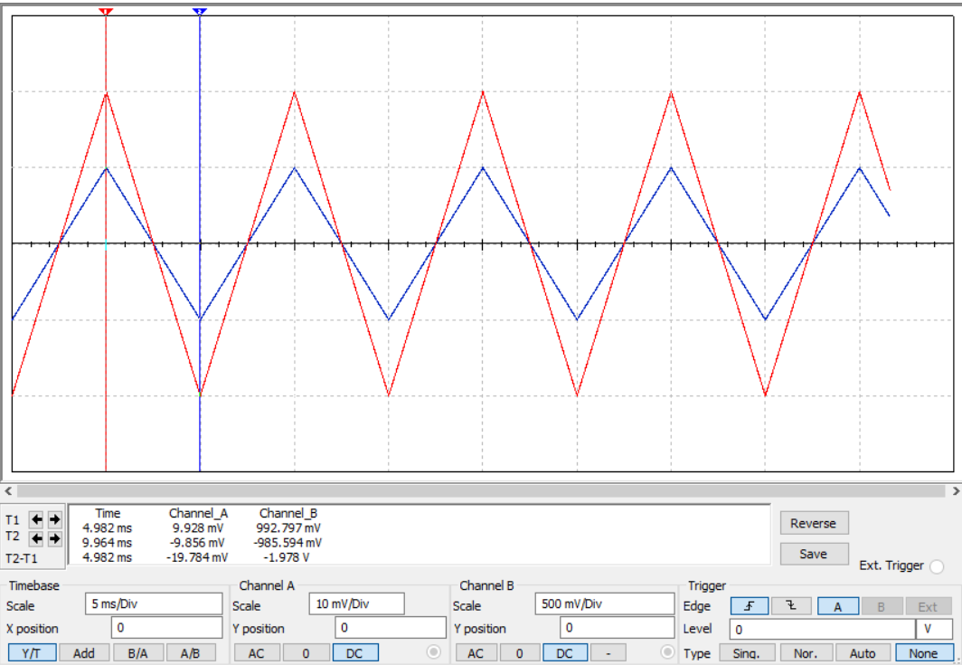

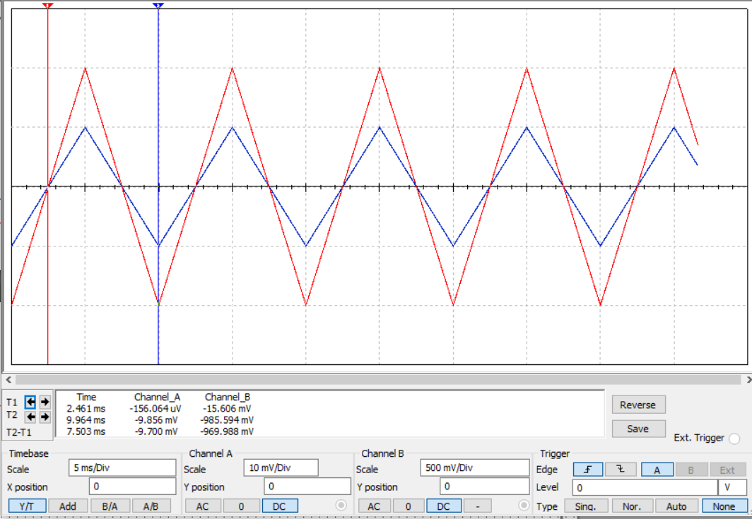

Временные развертки u(t) и i(t)

|  |  |  |  |  |
| --- | --- | --- | --- | --- |
| Элемент R1=100 Ом |  | 0 | max | min |
| t, c | 2,461m | 4.982m | 9.964m |
| i, A | -0,156m | 9.928m | -9.856m |
| u, B | -0.015 | 992.797m | -985.594m |

Табл. 3,1

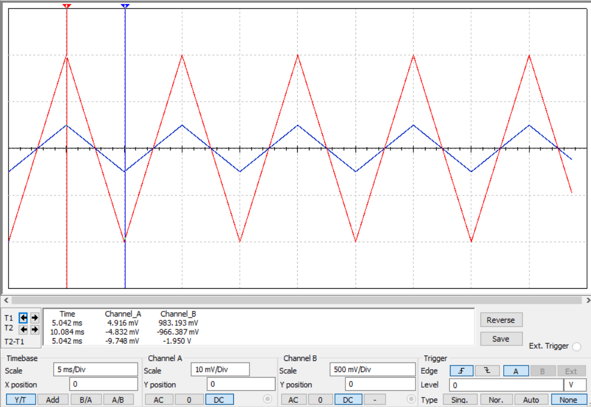

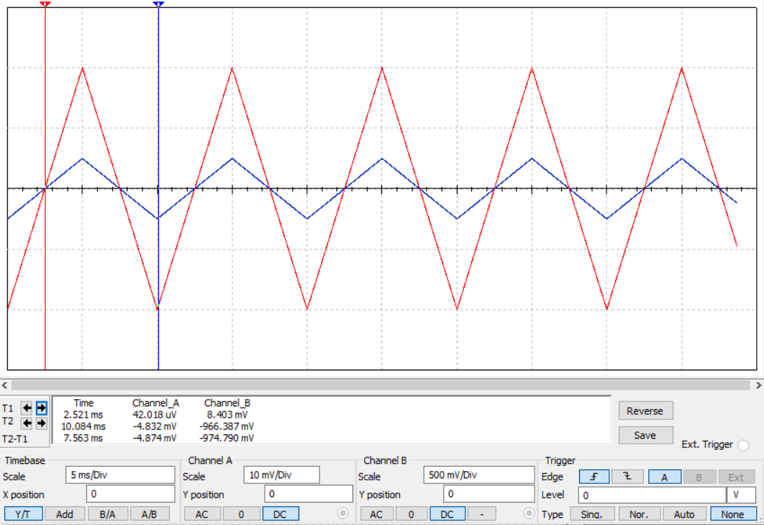

Временные развертки u(t) и i(t)

|  |  |  |  |  |
| --- | --- | --- | --- | --- |
| Элемент R2=200 Ом |  | 0 | max | min |
| t, c | 2.521m | 5.042m | 10.084m |
| i, A | 0.042m | 4.916m | -4.832m |
| u, B | 8.4m | 983.193m | -966.387m |

Табл. 3,2

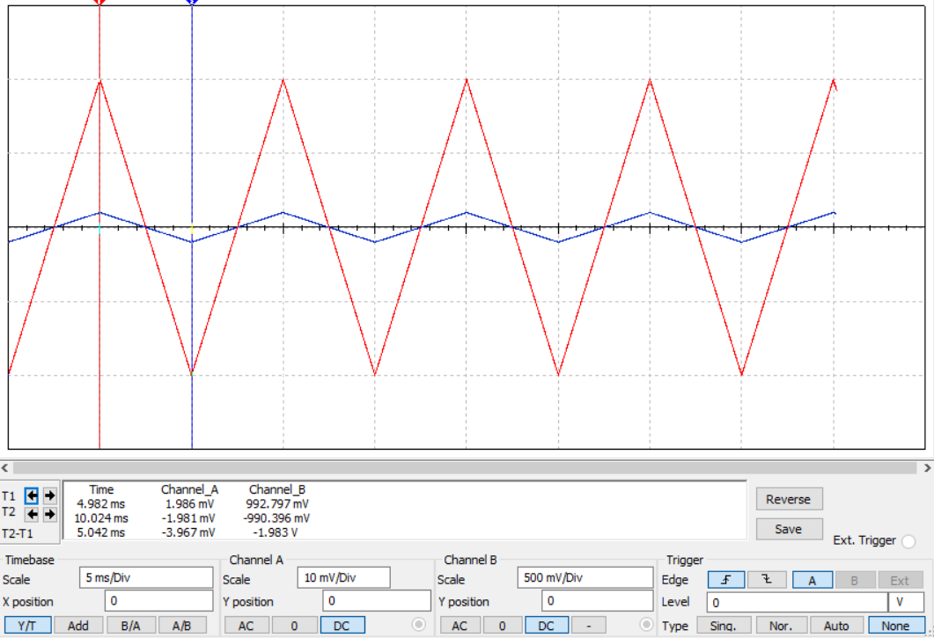

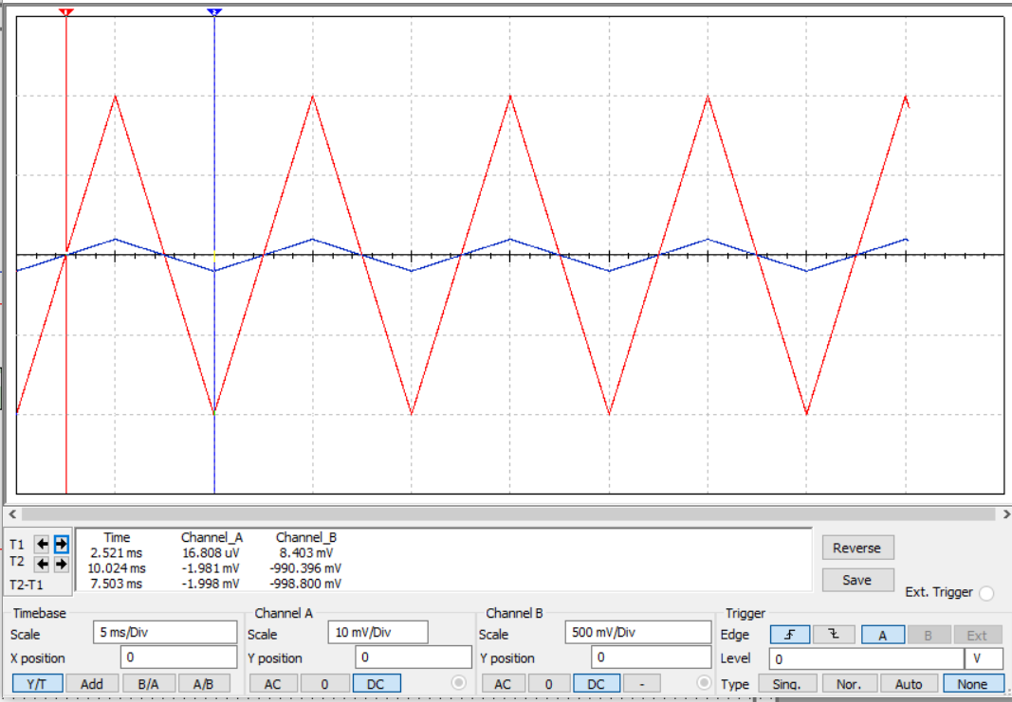

Временные развертки u(t) и i(t)

|  |  |  |  |  |
| --- | --- | --- | --- | --- |
| Элемент R2=500 Ом |  | 0 | max | min |
| t, c | 2.521m | 4.982m | 10.02m |
| i, A | 0.016m | 1.986m | -1.981m |
| u, B | 8.4m | 992.797m | -998.8m |

Табл. 3,3

**Вывод:** резистивный элемент полностью определяется своей вольтамперной характеристикой. Для линейного резистивного элемента ВАХ линейна, описывается законом Ома. Чем выше значение сопротивления на резисторе, тем меньше тангенс угла наклона прямой.

Вольтамперная характеристика полупроводникового диода

|  |  |  |  |  |  |  |  |
| --- | --- | --- | --- | --- | --- | --- | --- |
| Элемент D1 | I, A | -1.256m | 0.53m | 153.56m | 41.09 | 167.35 | 676.06 |
| u, B | -628.01m | 256.7m | 785.024m | 929.95m | 966.18m | 1.002 |

Табл. 4

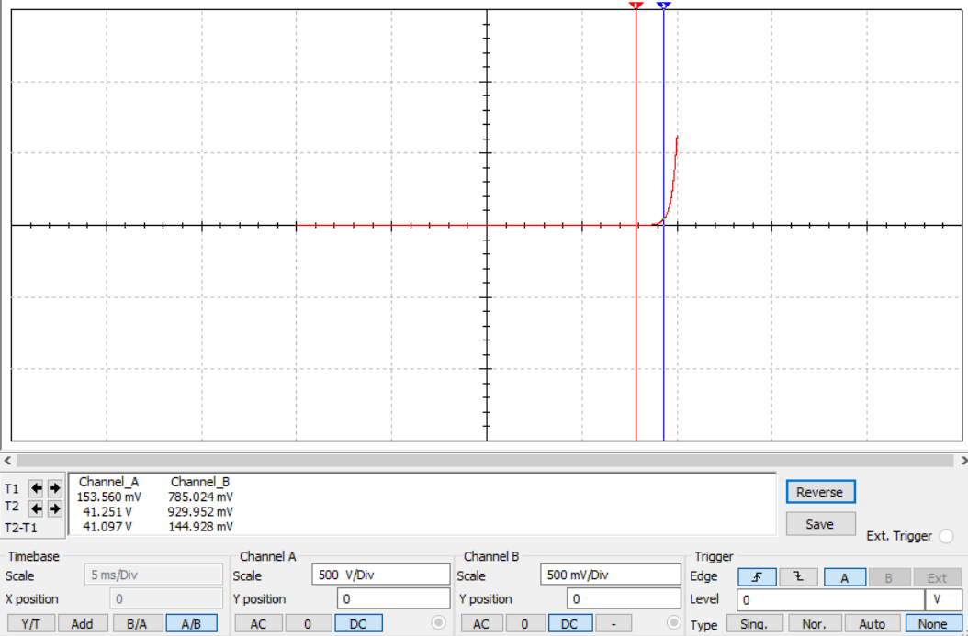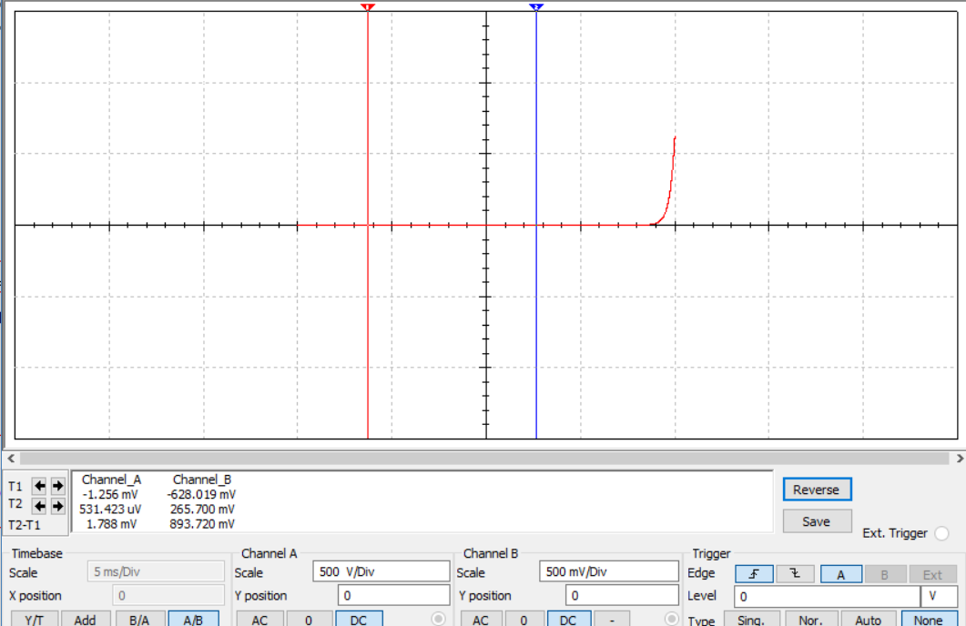

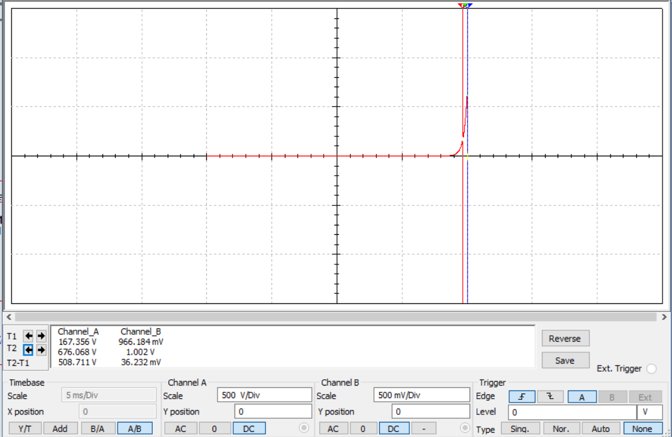

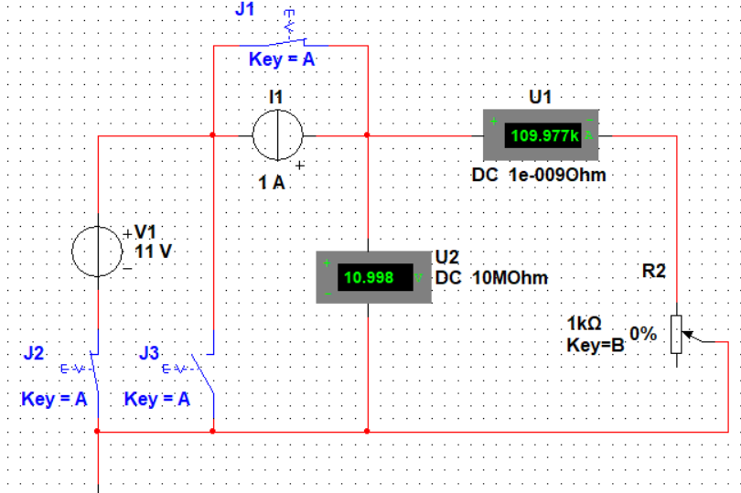 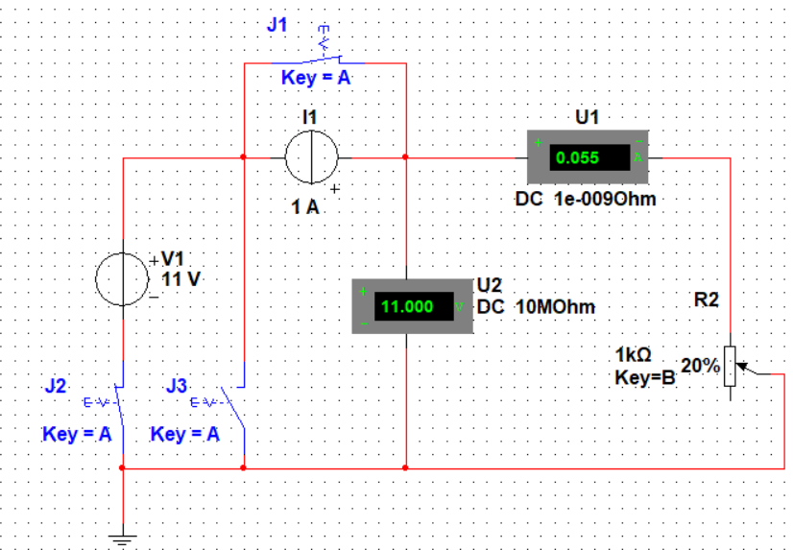

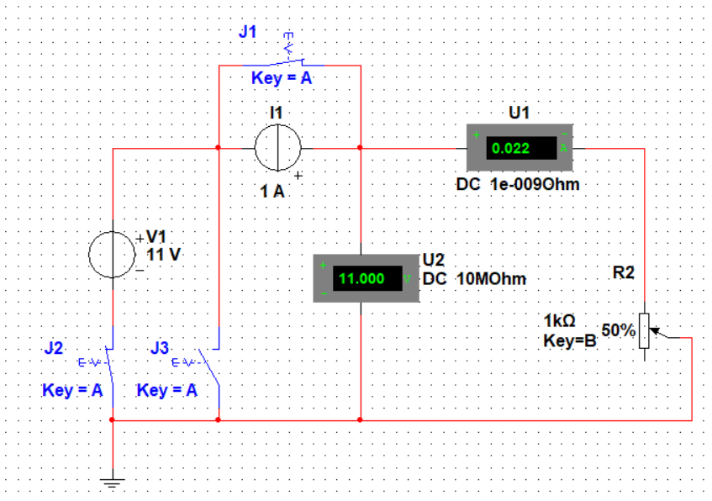 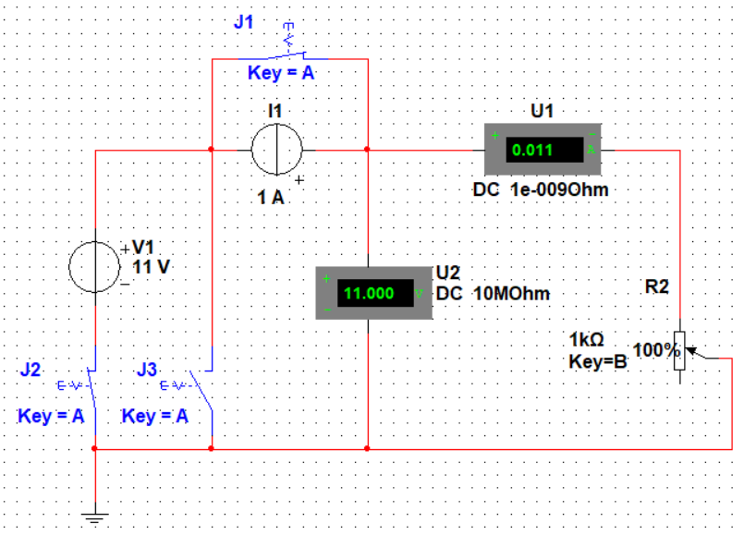

**Вывод:** идеальный источник напряжения характеризуется напряжением u(t)=V(t) и не зависит от тока.

Вольтамперная характеристика идеального источника тока I1

|  |  |  |  |  |  |  |
| --- | --- | --- | --- | --- | --- | --- |
| Источник тока | R1 % | 0% | 20% | 50% | 100% | Беск. |
| i, A | 1 | 1 | 1 | 1 | 1 |
| u, B | 0.1 | 199.995 | 499.977 | 999.834 | Беск. |

Табл. 10

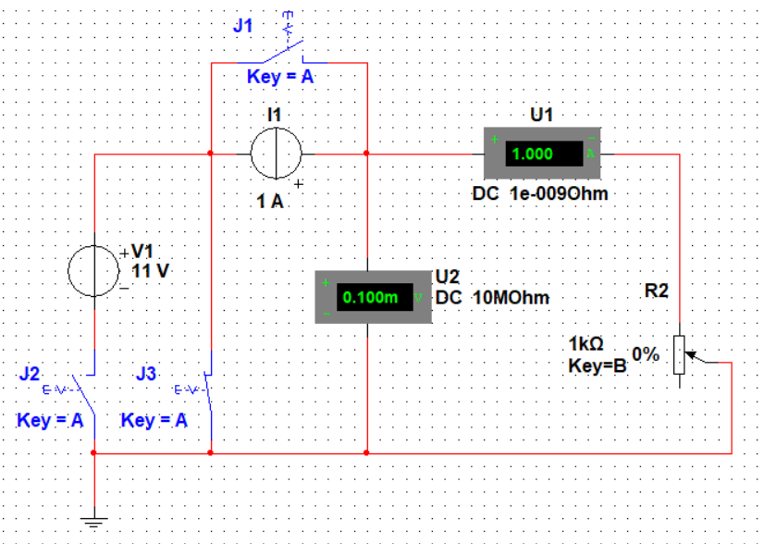 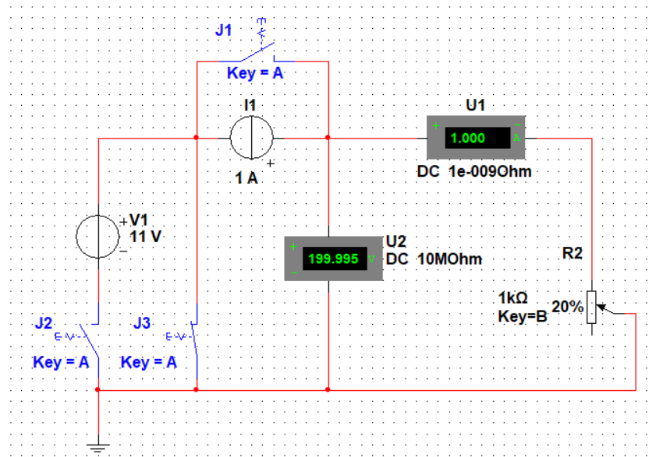 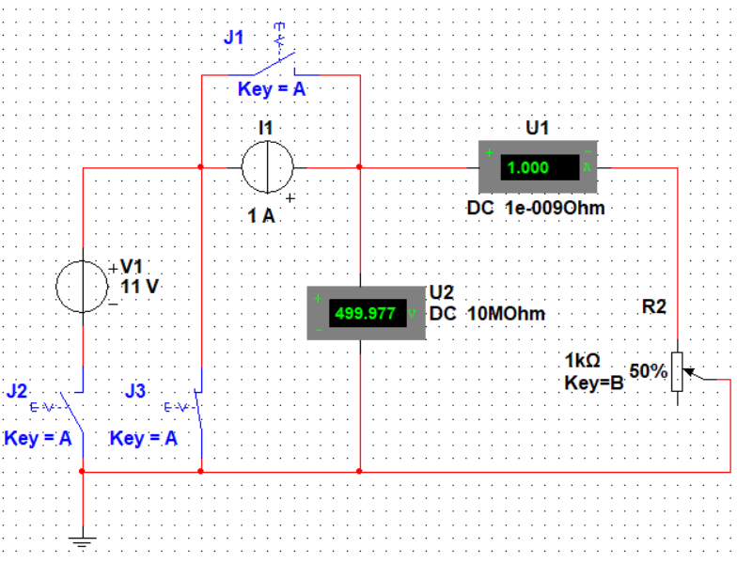 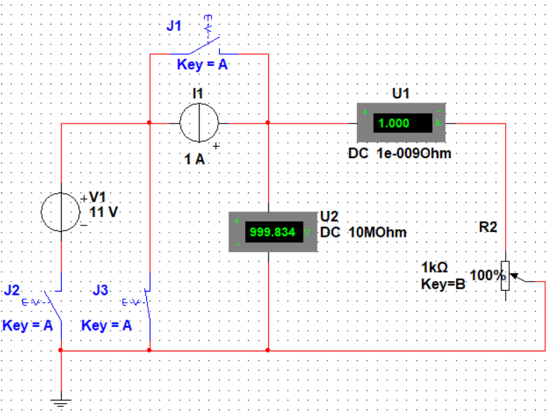

**Вывод:** идеальный источник тока характеризуется током i(t)=I(t) вне зависимости от значения напряжения u(t).

